

Práctica Tema 3

***Desarrollo Web en Entorno Cliente***

***Autor: José Fco. Soto Camacho***

***10 de Febrero de 2019***

**Índice**

1 – Zombi.js 4

2 – Resultados Ejercicios 11

2.1 Ejercicio 1 11

2.2 Ejercicio 2 11

2.3 Ejercicio 3 12

2.4 Ejercicio Adicional 12

3 – Valoración Personal 12

4 – Referencias 13

4.1 Grupo Studium 13

# 1 – Zombi.js

/* Constructor de armas */

var Arma = function(nombre, potencia)

{

this.nombre = nombre;

this.potencia = potencia;

}

Arma.prototype.atacar = function(objetivo)

{

if(objetivo.vida != 0)

{

console.log('¡Zas! ' + this.personaje.nombre + ' ataca con ' + this.nombre + ' y causa ' + this.potencia + ' puntos de daño a ' + objetivo.nombre);

objetivo.vida = objetivo.vida - this.potencia

if(objetivo.vida <= 0)

{

console.log("¡¡" + objetivo.nombre + " ha muerto!!")

objetivo.vida == 0;

}

}

else

{

console.log(objetivo.nombre + " está muerto.");

}

}

var ArmaConMunicion = function(nombre, potencia, maxMunicion)

{

Arma.call(this, nombre, potencia)

this.maxMunicion = maxMunicion

this.municion = maxMunicion

}

ArmaConMunicion.prototype = Object.create(Arma.prototype);

ArmaConMunicion.prototype.constructor = ArmaConMunicion.constructor;

ArmaConMunicion.prototype.atacar = function(objetivo)

{

if (this.municion > 0)

{

if(objetivo.vida != 0)

{

this.municion--

console.log('¡Bang! ' + this.nombre + ' causa ' + this.potencia + ' puntos de daño a ' + objetivo.nombre)

objetivo.vida = objetivo.vida - this.potencia

if(objetivo.vida <= 0)

{

console.log("¡¡" + objetivo.nombre + " ha muerto!!")

objetivo.vida == 0;

}

}

else

{

console.log(objetivo.nombre + " está muerto.");

}

}

else

{

console.log('¡Click! ¡No queda munición!')

}

}

ArmaConMunicion.prototype.recargar = function()

{

if(this.municion == this.maxMunicion)

{

console.log(this.nombre + " ya está al máximo de munición.")

}

else

{

this.municion = this.maxMunicion

console.log(this.nombre + ' recargada')

}

}

/* Clase criatura */

var Criatura = function(nombre)

{

this.nombre = nombre,

this.vida = 100

}

/* Constructor persona */

var Persona = function (nombre)

{

Criatura.call(this, nombre)

}

Persona.prototype = Object.create(Criatura.prototype);

Persona.prototype.constructor = Persona.constructor;

Persona.prototype.atacar = function(objetivo)

{

if(this.arma)

{

this.arma.atacar(objetivo);

}

else

{

console.log('¡No se puede atacar porque no hay ningún arma equipada!')

}

}

Persona.prototype.saludar = function ()

{

console.log('Hola, me llamo ' + this.nombre);

}

Persona.prototype.equipar = function(arma)

{

console.log('Se ha equipado ' + arma.nombre)

this.arma = arma

mochila.armas.push(arma)

arma.personaje = this

}

/* Constructor zombi */

var Zombi = function ()

{

Criatura.call(this, "Zombi")

}

Zombi.prototype = Object.create(Criatura.prototype);

Zombi.prototype.constructor = Zombi.constructor;

Zombi.prototype.saludar = function ()

{

console.log('Agggggg');

}

/* Mochila */

var mochila =

{

armas: []

}

var jugador = new Persona('Javier');

var z = new Zombi();

var granada = new Arma('Granada',20)

var pistola = new ArmaConMunicion('Pistola',10,6);

console.log("Bienvenido a StuDOOM v1.0");

var granadaClick = document.getElementById("granada")

granadaClick.addEventListener("click", () => jugador.equipar(granada))

var pistolaClick = document.getElementById("pistola")

pistolaClick.addEventListener("click", () => jugador.equipar(pistola))

var eventoAtacar = function(e)

{

if(e.key == "d")

{

jugador.atacar(z)

}

}

window.addEventListener("keydown", eventoAtacar)

var eventoRegargar = function(e)

{

if(e.key == "r")

{

if(jugador.arma)

{

if(jugador.arma.nombre == "Pistola")

{

jugador.arma.recargar()

}

else

{

console.log(jugador.arma.nombre + " No se puede recargar.")

}

}

else

{

console.log("No hay equipada ningún arma.")

}

}

}

window.addEventListener("keydown", eventoRegargar)

# 2 – Resultados Ejercicios

## 2.1 Ejercicio 1

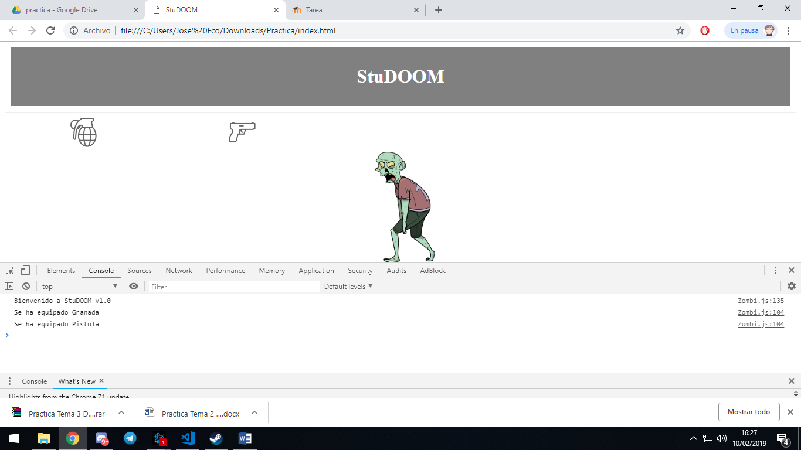

## 2.2 Ejercicio 2

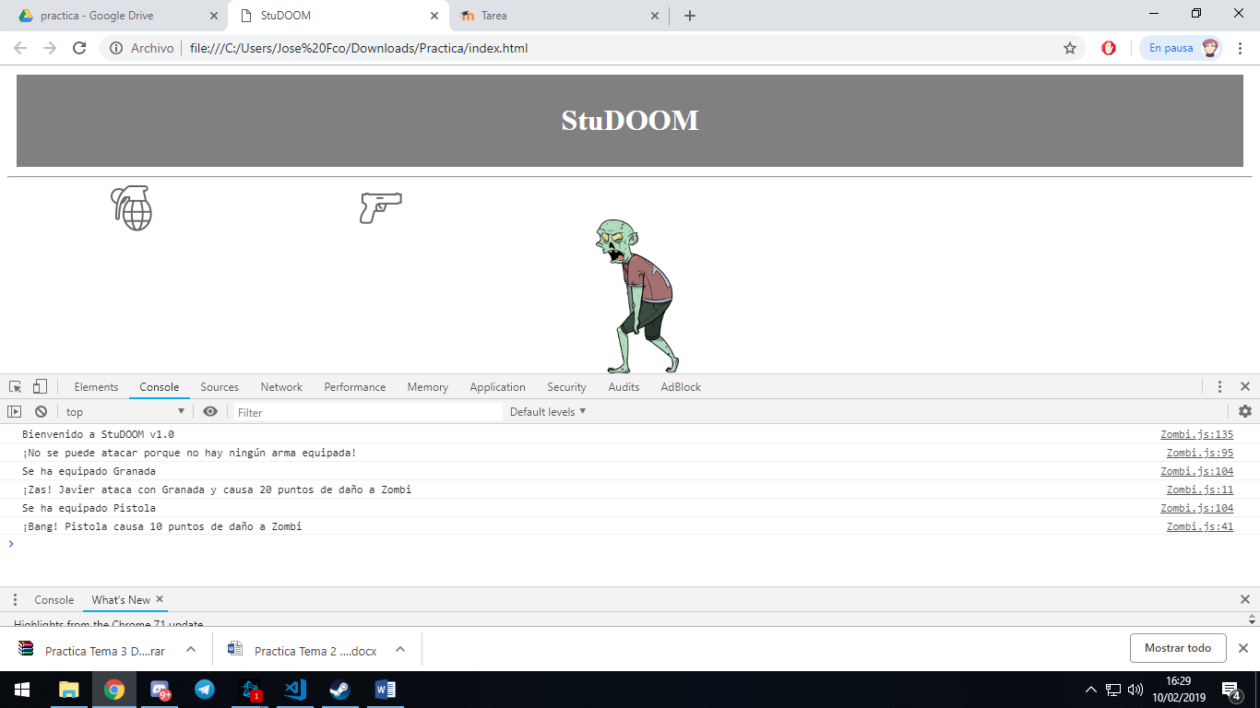

## 2.3 Ejercicio 3

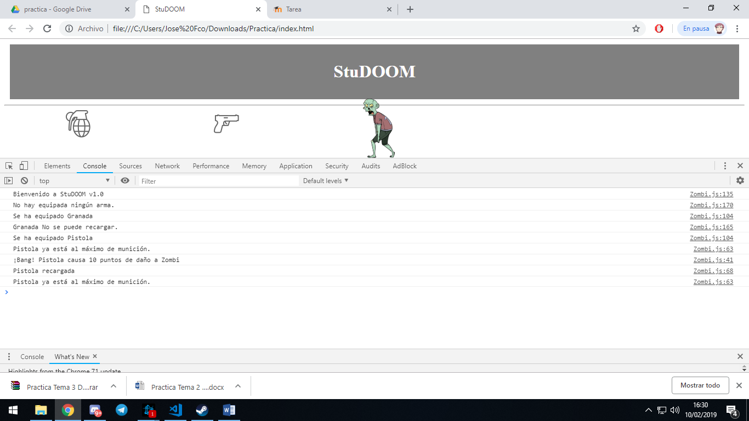

## 2.4 Ejercicio Adicional

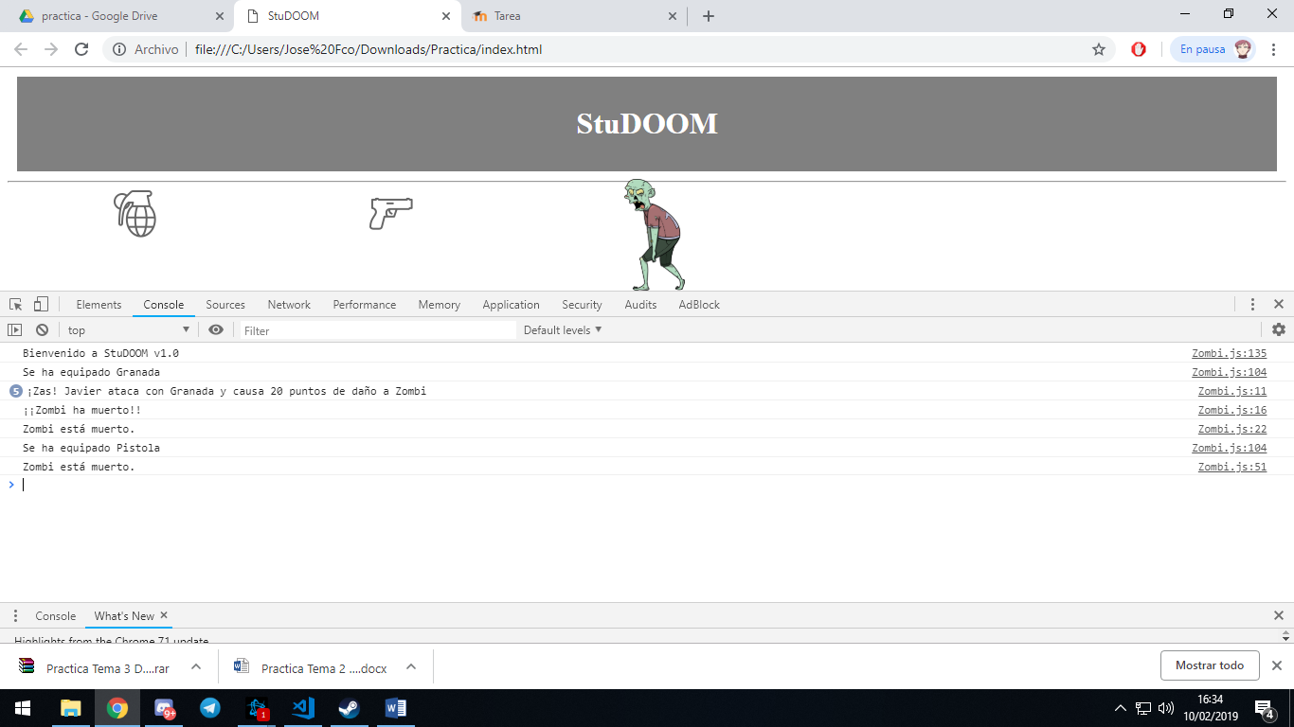

Tanto si tiras una granada, como si pegas un tiro al zombi estando muerto, te lo especifica y no pega el tiro ni tira una granada.

# 3 – Valoración Personal

Tanto este tema, como el tema anterior, han sido bastante divertidos a la vez que productivos a la hora de aprender javascript con la idea de hacer el videojuego del zombi.

Esta práctica en concreto de eventos con javascript ha sido fácil de realizar a la vez que corta, pero trata perfectamente el tema. También ha sido divertida de realizar, siguiendo la línea de lo que llevamos en los temas anteriores con el videojuego del zombi.

# 4 – Referencias

## [4.1 Grupo Studium](https://grupostudium.com/)

Para la realización de esta práctica han sido necesarios los conocimientos adquiridos a través del temario “Tema 3: Eventos” del módulo Desarrollo Web en Entorno Cliente, del ciclo formativo de grado superior de Desarrollo de Aplicaciones Web, realizado por el centro privado Grupo Studium, colgado en su plataforma online.